平成 29年度
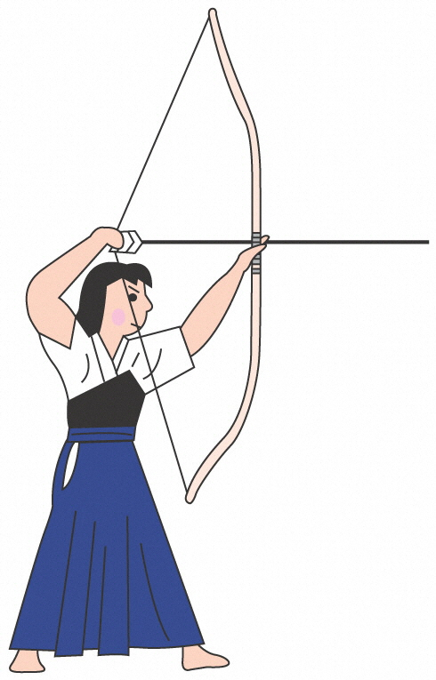

日 時 ８月2６日（土）午前10時～ （集合：午前9時30分）
会 場 稲永スポーツセンター 弓道場
申し込み ８月９日（水）までに下部参加申込書に､参加費を添えて申し込み先へ
＊参加資格 港区在住・在勤・在学で経験のある方、または港区体育協会加盟団体
＊参加費 １人 ５００円（傷害保険料含む）
＊競技方法 １．金 的
２．近的競射
＊表 彰 １．金 的 三光 賞状・賞品を贈ります。
２．近的競射 優勝～三位まで賞状・賞品を、四位・五位に賞品を贈ります。
＊その他 ①弓具は各自ご持参ください。
②大会参加者の競技中の事故について、責任は負いかねますのでご了承ください。

主 催：港区役所・港区体育協会
主 管：（一社）愛知県弓道連盟名古屋港弓道会
申込・問合せ：港区役所 地域力推進室 電話６５４－９６２５ FAX ６５１－６１７９
このチラシは、再生紙を使用しています
き り と り せ ん

平成２9年度 港区弓道大会 参加申込書
港区在住･在勤･在学者に限る。 申込日 平成29年 月 日
（ふ り が な） | 性別 | 住 所 |  | 電話番号 | 段位 | 経験  年数
氏 名 | 性別 | ※勤務先・学校 |  | 電話番号 | 段位 | 経験  年数
 |  | 自宅
 |  | ※ | 港区
 |  | 自宅
 |  | ※ | 港区
※ 港区在勤･在学者は、学校等の名称及び所在地、電話番号もご記入ください。

